 МБОУ «Сокрутовская оош»

Открытый урок по окружающему миру

в 1 классе

# Тема: "Где живут белые медведи?"

Подготовила и провела

учитель начальных классов

МБОУ «Сокрутовская»

**Ильченко**

**Людмила**

**Николаевна**

2012-2013 уч. год

**Тема урока:** «Где живут белые медведи?»

**Цели:**

* формирование у учеников представлений о разнообразии природы Земли;
* ознакомление с северным и южным полюсами Земли и животным миром этих районов;
* ознакомление с приёмами работы с глобусом;
* выполнение аппликации с использованием ваты.

**Оборудование:**

* глобус;
* карта мира;
* цветик-семицветик (плакат)
* шаблоны с изображением белого медведя и пингвина;
* карточки с названиями времён года и названиями месяцев;
* карточки с названиями животных;
* презентация.
* карточки «лесенки» (для самооценки)

**Используемые учебники и пособия:**

1. Плешаков А.А. Мир вокруг нас. 1 класс. – М.: «Просвещение», 2008.  
2. Плешаков А.А. Мир вокруг нас. 1 класс (рабочая тетрадь) – М.: «Просвещение», 2008.

ХОД УРОКА

**1. Оргмомент**

**2. Повторение ранее изученного материала**

На доске таблички:

ЗИМА           ВЕСНА       ЛЕТО      ОСЕНЬ

На стенах по классу развешаны карточки с названиями месяцев.

– Выбрать таблички с названиями зимних месяцев. (Дети выбирают и прикрепляют под словом ЗИМА)  
– Выбрать таблички с названиями летних месяцев. (Дети выбирают и прикрепляют под словом ЛЕТО)  
– Выбрать таблички с названиями весенних месяцев. (Дети выбирают и прикрепляют под словом ВЕСНА)  
– Выбрать таблички с названиями осенних месяцев. (Дети выбирают и прикрепляют под словом ОСЕНЬ)

Проверка.

**3. Работа над новым материалом**

– Прочитайте вопрос Муравьишки. ([***Приложение***](http://festival.1september.ru/articles/565441/pril.ppt). Слайд 1).  
– Где живут белые медведи?  
– А поможет нам это узнать… [цветик-семицветик](http://festival.1september.ru/articles/565441/img3.doc).

Дети читают стихи:

Лети, лети, лепесток  
Через запад на восток,  
Через север, через юг,  
Возвращайся, сделав круг.  
Лишь коснёшься ты земли,  
Быть по-нашему вели.  
Вели оказаться там, где живут белые медведи.

– Посмотрите, ребята, где мы оказались? ([***Приложение***](http://festival.1september.ru/articles/565441/pril.ppt). Слайд 2).  
– На севере.  
– Нам нужно срочно вооружиться всем необходимым.

Работа в тетрадке с печатной основой (стр.31 задание №1): обвести всё необходимое для путешествия на север синим карандашом.

Проверка.

**4. Физминутка**

– На Земле есть очень холодный район – это Северный Ледовитый океан. Большая часть его покрыта льдом и снегом. В этом районе Земли расположен Северный полюс.

Учитель показывает детям Северный полюс на глобусе.

Работа с учебником стр.72.

– Посмотрите на иллюстрацию в книге.  
– Прочитайте названия животных, которые встречают нас на севере.

Дети читают, учитель крепит на карту названия животных.

([***Приложение***](http://festival.1september.ru/articles/565441/pril.ppt). Слайд 3)

Белые медведи обитают на Крайнем севере, за полярным кругом среди вечных льдов на побережье Северного Ледовитого океана. Это самые крупные и могучие животные среди семейства медвежьих. Медведь весит около 700 кг. Белые медведи покрыты с головы до ног густым белым мехом. Мех растёт даже на подушечках лап. Это и помогает животному сохранять тепло тела. Белые медведи отличные пловцы. Они часами могут проводить в ледяной воде.

– Как вы думаете, а для чего белые медведи совершают длительные заплывы?  
– Излюбленная пища белых медведей – рыба, тюлени, морские водоросли, птичьи яйца.  
– В ноябре, декабре медведица выкапывает в снегу глубокую берлогу и через пару месяцев на свет появляется 1-2 малыша, которые до наступления весны спят с мамой в берлоге.

Работа с учебником стр. 73.

– На Земле есть два полюса: Северный и Южный. (Учитель показывает детям на Глобусе).  
– На Южном полюсе находится Антарктида.  
– Как вы думаете, надо ли нам снимать тёплую одежду, когда мы окажемся на Южном полюсе?

Дети читают стихи:

Лети, лети, лепесток  
Через запад на восток,  
Через север, через юг,  
Возвращайся, сделав круг.  
Лишь коснёшься ты земли,  
Быть по-нашему вели.  
Вели оказаться на южном полюсе.

– Прочитайте, кто нас встречает в Антарктиде.

Дети читают, учитель крепит на карту названия животных.

([***Приложение***](http://festival.1september.ru/articles/565441/pril.ppt). Слайд 4)

– Пингвины – морские птицы. Они хорошо ныряют и плавают.  
– Как вы думаете, умеют ли они летать?  
– А чем они питаются?  
– Как природа приспособила их тело для ловли рыбы?

Вместо крыльев у них лапы – ласты. На ногах – перепонки для быстрого передвижения под водой. Тело покрыто гладким опереньем. Пуховых перьев нет. Но есть толстый слой жира, который спасает от морозов. В самый разгар морозов пингвиниха откладывает яйцо. После этого пингвин прячет его под жировую складку под животом и держит его там около 2 месяцев. В это время пингвин почти не двигается и ничего не ест, стоит на трескучем морозе. Самка в это время нагуливает жир. Но зато, когда появляется птенец, заботу о нём берёт на себя мама. Как только пингвинята научились ходить, их отправляют в пингвиний детский сад, там они находятся под присмотром взрослых пингвинов. А родители в это время добывают пищу .

**5. Практическая работа. Работа в парах**

Дети получают шаблоны:

* Фигурку медведя выклеиваем ватой.

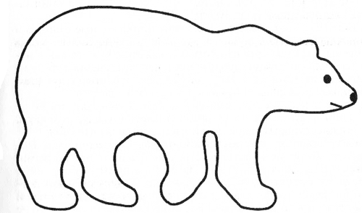

* Фигурку пингвина раскрашиваем цветными карандашами.

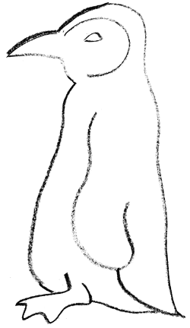

**6. Рефлексия**

– Прикрепим фигурку белого медведя на карту в той части, где эти животные обитают.  
– Прикрепим фигурку  пингвина на карту в той части, где эти животные обитают.  
– Подумайте, могут ли охотиться белые медведи на пингвинов?

**7. Самооценка** (лесенка)

– Покажи с помощью ступенек, как ты поработал на уроке.  
– Кому на уроке всё понравилось, было легко и всё понятно?  
– Поставьте человечка на верхнюю ступеньку.  
– Если вам что-то было непонятно, было трудно, то поставьте человечка на нижнюю ступеньку.